Pozdravljeni četrtošolci!
Vesela bom, če mi boš poslal kakšno fotografijo tvojih dejavnosti ali pa mi kar tako napisal kakšen stavek.

Moj naslov: lucija.sarc1@guest.arnes.si

Ponedeljek, 25. maj 2020
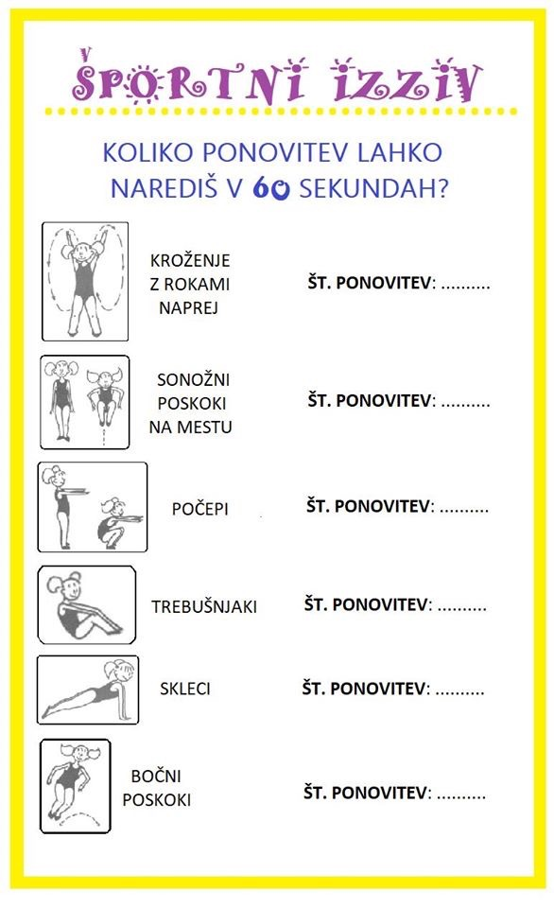
Pozdravljen/a!

- Spet je ponedeljek. Nekateri učenci so se spet vrnili v šolske klopi, četrtošolci pa ostajate doma. Zdaj ste najmlajši, ki se šolate doma. Vam je to všeč ali bi se vrnili v našo družbo?

- Danes ti ponujam športni izziv. Sporoči mi, kako je šlo.

